***От 06.02.2019***

Ошибка:

***Вам отказано в приеме данных, так как невозможно расшифровать файл. Проверьте правильность использования сертификата при шифровании.***

Ошибка означает, что робот не может расшифровать ваши файлы по следующим вероятным причинам:

1. В качестве сертификата получателя указан не сертификат робота

Решение: *Откройте свойства зашифрованного файла и в закладке шифрование убедитесь, что вы шифруете именно на сертификат робота. В случае ошибки- зашифруйте и подпишите файл правильно*.

2. В качестве сертификата получателя, помимо сертификата робота, указан ещё какой-то сертификат

Решение: *Откройте свойства зашифрованного файла и в закладке шифрование убедитесь, что там указан только сертификат робота. Если там указано более одного сертификата- зашифруйте и подпишите файл правильно*.

3. В случае, если у Вас стоит Крипто АРМ версии 5- вероятнее всего у вас при шифровании была активирована строка- «помещать имя исходного файла в поле «Идентификатор ресурса»

Решение:

*1) Удалите запомненный новый профиль в КриптоАРМ (при шифровании Крипто АРМ обычно запоминает последний новый профиль и использует примененные в нём настройки при новом шифровании)*

*2) При новом шифровании снять галочку в строке «помещать имя исходного файла в поле «Идентификатор ресурса»*

4. У вас длинные файлы при шифровании

Решение:  *В рабочем профиле (или при подписании/шифровании) измените в закладках «подпись» и «шифрование» выходной формат: кодировку BASE64 на der*

5. Вы получили сертификат после 01.01.2019 года.

Решение: *Проверьте какой криптопровайдер вы используете при шифровании в КриптоАРМ. Должен быть выбран- Crypto-Pro GOST R 34.10-2012 Cryptographic Service Provider*

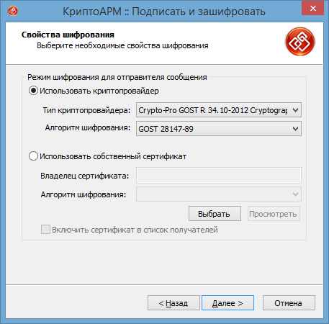

Ошибка:

***«Вам отказано в приёме данных из-за использования для подписи неизвестного сертификата. Проверьте правильность использования сертификата подписи. Если у вас изменился сертификат, обратитесь в службу поддержки для регистрации нового сертификата.»***

Вероятные причины и решения:

1. Вы подписали не тем сертификатом.

*Проверьте, каким сертификатом вы подписываете, и выберите правильный*

2. Вы отправили письмо не с доверенного почтового адреса или с доверенного адреса, не закрепленного за этим сертификатом

*Отправьте с правильного доверенного адреса*

3. Вы получили новый сертификат, но не внесли изменения в созданный вами ранее профиль в КриптоАРМ

*Откройте в КриптоАрм профиль используемый для отправки данных на робот, и в закладке подпись- удалите старый сертификат и добавьте новый.*

Вопросы:

***При попытке расшифровать файл появляется ошибка: «У вас отсутствует сертификат шифрования».***

1. Файл не шифровался на ваш сертификат

*Нажмите на зашифрованный файл правой кнопкой мыши- Свойства- закладка Шифрование. В колонке с номерами сертификатов ищите свой. Если не нашли- на вас файл не шифровался.*

2. Вы неправильно установили личный сертификат

*Переустановите сертификат по инструкции. С привязкой к контейнеру ключа.*

3. Вы получили новый сертификат, но не изменили ранее сделанные настройки в КриптоАРМ

*Откройте в КриптоАРМ – «Профили»- «Управление профилями»- Откройте профиль которым расшифровываете или шифруете, в появившейся справа настройке в закладке: «Общие» удалите из строки –Владелец сертификата старый сертификат и выберите новый, полученный. Примените и сохраните*

4. Вы заблокировали ключ eToken.

*Разблокировать его можно в программе eToken Properties (или другой от производителя ключей) сменой пароля пользователя, войдя под паролем Администратора. Если конечно вы при инициализации ключа этот пароль задали. Во всех других случаях разблокировка невозможна.*

5. Файл «битый»

*Попробуйте открыть файл как обычный (двумя кликами мыши). Если при этом возникает ошибка- скорее всего он зашифрован неправильно, или с ним что-то произошло при передаче. Попросите отправителя перешифровать файл в ваш адрес*.

***Я пытаюсь расшифровать протокол с сайта ТФОМС МО, а он не расшифровывается. Что делать.***

*Возможно он просто только подписан, а не зашифрован. Попробуйте его открыть как обычный файл (2 щелчка мышью) при помощи программы КриптоАРМ.*

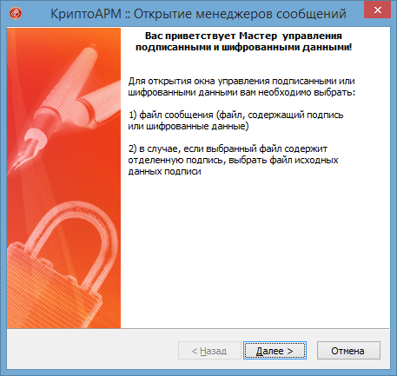

*Далее*

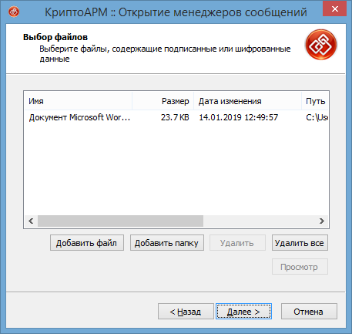

*Далее*

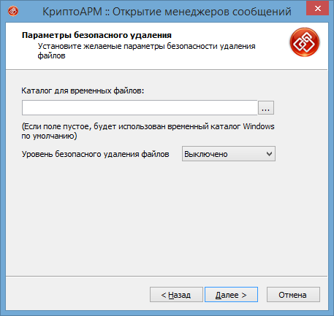

*Далее*

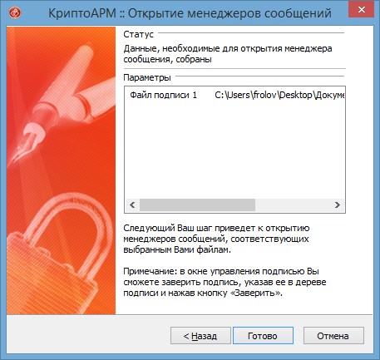

*Готово*

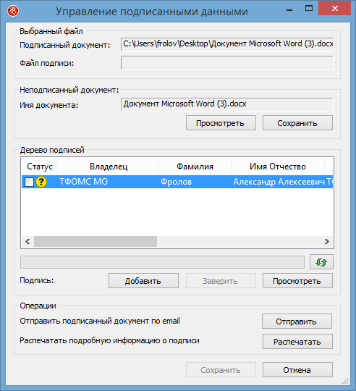

*Выберите сначала посмотреть, потом сохранить.*

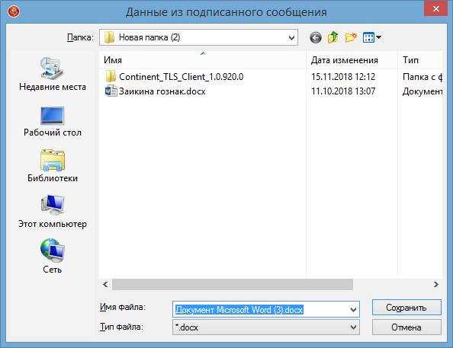

*Укажите куда сохранить и нажмите сохранить*

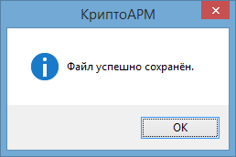

*И изучайте его там.*

***Я хотел посмотреть через КриптоПро сертификат на ключе. А у меня появилась надпись: «В контейнере закрытого ключа отсутствует открытый ключ шифрования». Что делать?***

*Не пугайтесь. Так и должно быть. При создании запроса на сертификат на Вэб-сервисе Удостоверяющего центра, вы сами создали на ключевом носителе контейнер закрытого ключа. А сертификат (открытый ключ шифрования) вам создали на основании вашего запроса в Удостоверяющем центре и записали на другой флеш- носитель. Для работы записать его на ключевой носитель можно, но не обязательно. Как в этом случае установить личный сертификат- подробно расписано в наших инструкциях.*

***Сертификат в КриптоАРМ отражается с красным крестиком.***

1. Ошибка означает, что вы не установили, или установили не в те хранилища сертификаты: корневой, промежуточный, списки отзыва.

Решение: *установите сертификаты в строгом соответствии с инструкцией:*

*- Корневой сертификат- в доверенные корневые центры сертификации*

*- Промежуточные сертификаты- в промежуточные центры сертификации*

*- Списки отзыва- в хранилище списков отзыва*

2. У вас закончился срок действия сертификата.

Решение: *Если срок закончился, надо получить новый сертификат. Продлить срок старого невозможно*

3. У вас не установлена лицензия на КриптоАРМ или закончился льготный период стартовой версии

*Установите или купите лицензию.*

***Сертификат в КриптоАРМ отражается со знаком вопроса***

Ошибка означает, что у вас несвоевременно обновляются списки отзыва. На подписание и шифрование это не влияет, но если вас это не устраивает, есть решение.

Решение: *Провести проверку сертификата средствами КриптоАРМ, или скачать и установить актуальные списки отзыва. Как правило, актуальные списки отзыва действуют 12 часов с момента их выпуска Удостоверяющим центром. Посмотреть сроки можно открыв список отзыва. Скачать актуальный можно на сайте ГУЦ Минсвязи России, ссылки есть в нашей инструкции по установке сертификатов на сайте ТФОМС МО.*

***Какой у меня пин-код пользователя и пароль администратора.*** *У вас те пин- коды и пароли которые вы сами установили при идентификации ключевого носителя. Мы их не знаем. Если ключ вы не идентифицировали или он новый, то, скорее всего, пин- коды пользователя у вас стандартные: eToken- 1234567890 ruToken- 12345678*

***У меня на eTokene много контейнеров, какой из них соответствует моему сертификату***

*Это нам не ведомо. Мы всегда рекомендуем «чистить» ключевой носитель от неиспользуемых и просроченных контейнеров перед созданием нового контейнера. Сделать это можно инициализацией (форматированием – уничтожает всю информацию) ключа при помощи программы (драйвера) от производителя или выборочным удалением ненужных контейнеров при помощи программы КриптоПРО CSP. Если же они вам нужны и вы не хотите их удалять- сделайте скрин существующих контейнеров, перед созданием нового.*

***Я хочу зайти на ВЭб-сервис Удостоверяющего центра и создать пользователя, а мне выдается ошибка***

*Для входа не ВЭБ-сервис никаких особых настроек браузера не требуется. Единственное требование для корректной работы- это должен быть Интернет Explorer10 или 11 версии и на машине должна быть установлена программа КриптоПро CSP не ниже версии 4.х. Если и после обновления КриптоПро зайти по протоколу https не получается, проведите проверку. Попробуйте зайти по протоколу http. Если по нему заходите, а по протоколу https выдает ошибку, то скорее всего, у вас есть сетевые настройки или настройки браузера запрещающие вход. Обратитесь к своему системному администратору для решения этой проблемы или зайдите с машины имеющей доступ в Интернет, но не входящей в сеть.*

***Я хочу зайти на ВЭб-сервис Удостоверяющего центра в свой личный кабинет по логин/пароль (сертификату), а мне выдается ошибка- пользователь заблокирован.***

*Это значит, что у вас закончился срок действия закрытых ключей (действуют ровно 1 (один!) год). Не стоит впадать в отчаянье и спешить создавать нового пользователя. Просто позвоните по телефону оператору УЦ, объясните ситуацию, будьте готовы назвать логин и фамилию пользователя. Мы что-нибудь придумаем.*

***Я зашел на вэб-сервис, хочу создать запрос на сертификат, но у меня не активна кнопка «Создать».***

*Попробуйте воткнуть в USB порт ваш ключевой носитель, на который вы должны записать контейнер с закрытым ключом.*

***Я хочу на ВЭб-сервисе Удостоверяющего центра создать запрос на сертификат пользователя, а мне выдается ошибка*** *ошибка(0x8010006B - нет данных):*

*Возможная причина: Нет доступа к вашему токену . Введен неправильный PIN-код или носитель заблокирован*

*Рекомендуемое решение:*

*Вводить правильный PIN-код. Убедитесь, что носитель не заблокирован и разблокируйте его в последнем случае*.

***Я хочу создать в личном кабинете запрос на сертификат, а мне выдается ошибка Ошибка*** *при создании запроса сертификата. Проверьте, что ваш CSP поддерживает выбранные вами параметры и что вы ввели правильные данные.*  
***Предполагаемая причина:*** *Выбранный CSP не смог обработать запрос. Попробуйте использовать другого CSP.  
Ошибка: 0x80090020 - NTE_FAIL*

*Решение: У вас скорее всего установлено КриптоПро КС2.  Причина скорее всего в том, что  в вашем крипто-провайдере КриптоПро отсутствует биологический датчик случайных чисел. Добавить его можно следующим образом:*

1. *Открыть Панель управления, и там открыть от имени администратора КриптоПро CSP*.

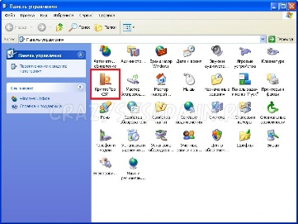

1. *В открывшемся окне КриптоПро выбрать вкладку "Оборудование", и там нажать на кнопку "Настроить ДСЧ".*
2. *В открывшемся окошке нажать кнопку "Добавить".*

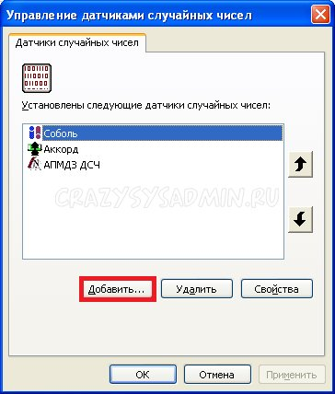

1. *Пропускаем приветствие мастера установки ДСЧ нажатием кнопки "Далее". В следующем окошке, в списке под названием "Доступные ДСЧ" выбираем "Биологический ДСЧ". Нажимаем "Далее", и завершаем процедуру добавления ДСЧ.  
   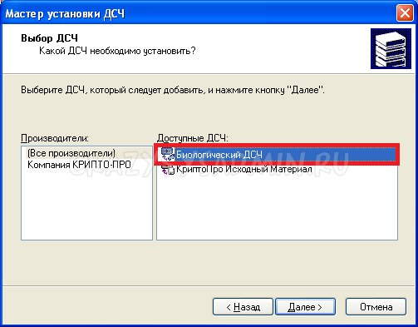*

*После этих манипуляций с КриптоПро сделайте в личном кабинете запрос на сертификат и он должен сгенерироваться.*

***Я зашел на вэб-сервис, начал создавать запрос на сертификат, прокрутил датчик случайных чисел и набрал пин-код, а от меня требуют ключ с каким-то контейнером.*** *1. Возможно у вас не установлены родные драйвера ключевого носителя (от производителя). То, что вы до этого нормально подписывали шифровали, ничего не означает. Просто при этих процедурах использовались подходящие драйвера Windows. Проверьте во «Все программы», действительно ли драйвера установлены. Если их нет, рекомендуем скачать с сайта производителя вашего ключевого носителя драйвера для вашего ключа и установить их. Это стоит сделать хотя бы из-за того, что родные драйвера позволят расширить ваши возможности: Инициализировать (отформатировать) носитель, проверить не заблокирован ли он, установить пароль Администратора и пин-код пользователя и менять их при необходимости и многое другое.*

*2. Наиболее вероятно, что на ключе не хватает места для нового контейнера. Это может произойти, даже если визуально ключ «пустой» (вы удалили лишние контейнера при помощи КриптоПро). Для решения, в «родных» драйверах вашего токена существует функция инициализации (форматирования ключа). Проинициализируйте ключ (не забудьте установить и записать новые пароль Администратора и пин-код Пользователя) и все у вас получится.*

***Мне отклонили запрос на создание пользователя (или ваш запрос не видит оператор удостоверяющего центра) , как мне создать новый?***

*Заходите на ВЭБ-сервис и формируете новый запрос.*

*ОБЯЗАТЕЛЬНО(!) выполните следующие условия:*

*1. Создайте нового Пользователя*

*2. Новый Пользователь формируется через строку- Московская область. Обязательно нажмите на нее!*

*3. Новый запрос должен отличаться от старого хотя бы одной строкой. Например: измените адрес электронной почты или название подразделения, сделайте сокращение в адресе, поставьте лишнюю точку, и.т.п.*

*4. Придумайте другой логин.*

***Я выслал вам на проверку сканы заявлений.***

*Мы не проверяем заявления присланные по электронной почте, так как это запрещено 152-ФЗ . Да мы и не можем их проверить. Проверка происходит сверкой оригиналов заявлений с предоставленными вами оригиналами документов или их надлежащим образом заверенными копиями*

***Для чего нужен КриптоПро ЭЦП browser plug-in и можно ли его не ставить?***

*Ставить надо. КриптоПро ЭЦП browser plug-in - плагин, необходимый для создания и проверки электронной подписи на web-страницах с использованием КриптоПро CSP.*

***Я устанавливаю плагин, а мне выдается ошибка 1603***

Решение: *1* . *Для корректной установки плагина необходимо установить обязательные обновления для ОС . Для Висты это SP2, а для ХР- SP3.*

*2. Плагин необходимо ставить под администратором компьютера*